机构空间
软件概要设计说明书
版本：V1.0

文 档 编 号 |  | 保 密 等 级
作 者 |  | 最后修改日期
审 核 人 |  | 最后审批日期
批 准 人 |  | 最后批准日期

修订记录

日期 | 版本 | 修订说明 | 修订人

目 录

1. 系统概述 2
1.1 系统目标 2
1.2 设计原则 2
1.3 运行环境 2
1.3.1 硬件环境 2
1.3.2 软件环境 2
1.3.3 网络体系结构 3
1.4 应用软件整体结构概述 4
1.5 关键技术 4
2. 数据库设计 6
3. 技术设计 7
3.1.1 可扩展性 7
3.1.2 可靠性 7
3.1.3 性能 7
3.1.4 可维护性 8
3.1.5 安全 8
3.1.6 容错性 8
4. 功能概述 9
4.1 功能规划图 9
4.2 功能层次图 9
4.3 功能简介 10
5. 总结说明 11

系统概述

系统目标

机构空间设计阶段的主要目的是将系统分析阶段所提出的反映了机构用户信息需求的系统逻辑方案转换成可以实施的基于计算机与通信系统的物理（技术）方案。主要任务是从云平台系统的总体目标出发，根据系统分析阶段对系统的逻辑功能的要求，并考虑到经济、技术和运行环境等方面的条件，确定系统的总体结构和系统各组成部分的技术方案，合理选择计算机和通信的软、硬件设备，提出系统的实施计划，确保总体目标的实现。

设计原则

系统布局方案的选择原则：
①处理功能和存储功能应满足系统要求。
②使用方便。
③可维护性、可扩展性、可变更性好。
④安全性、可靠性高，经济实用

运行环境

硬件环境
采用阿里云的高性能ECS

软件环境
分类 | 名称 | 版本
操作系统 | Centos | 7
数据库平台 | Mysql | 5.7.30
缓存平台 | Redis | 5.0
搜索平台 | Elasticsearch | 7.2.0
开发平台 | JDK | 8
开发平台 | spring-boot | 2.2.2.RELEASE
应用平台 | tomcat | 跟随springboot版本

网络体系结构
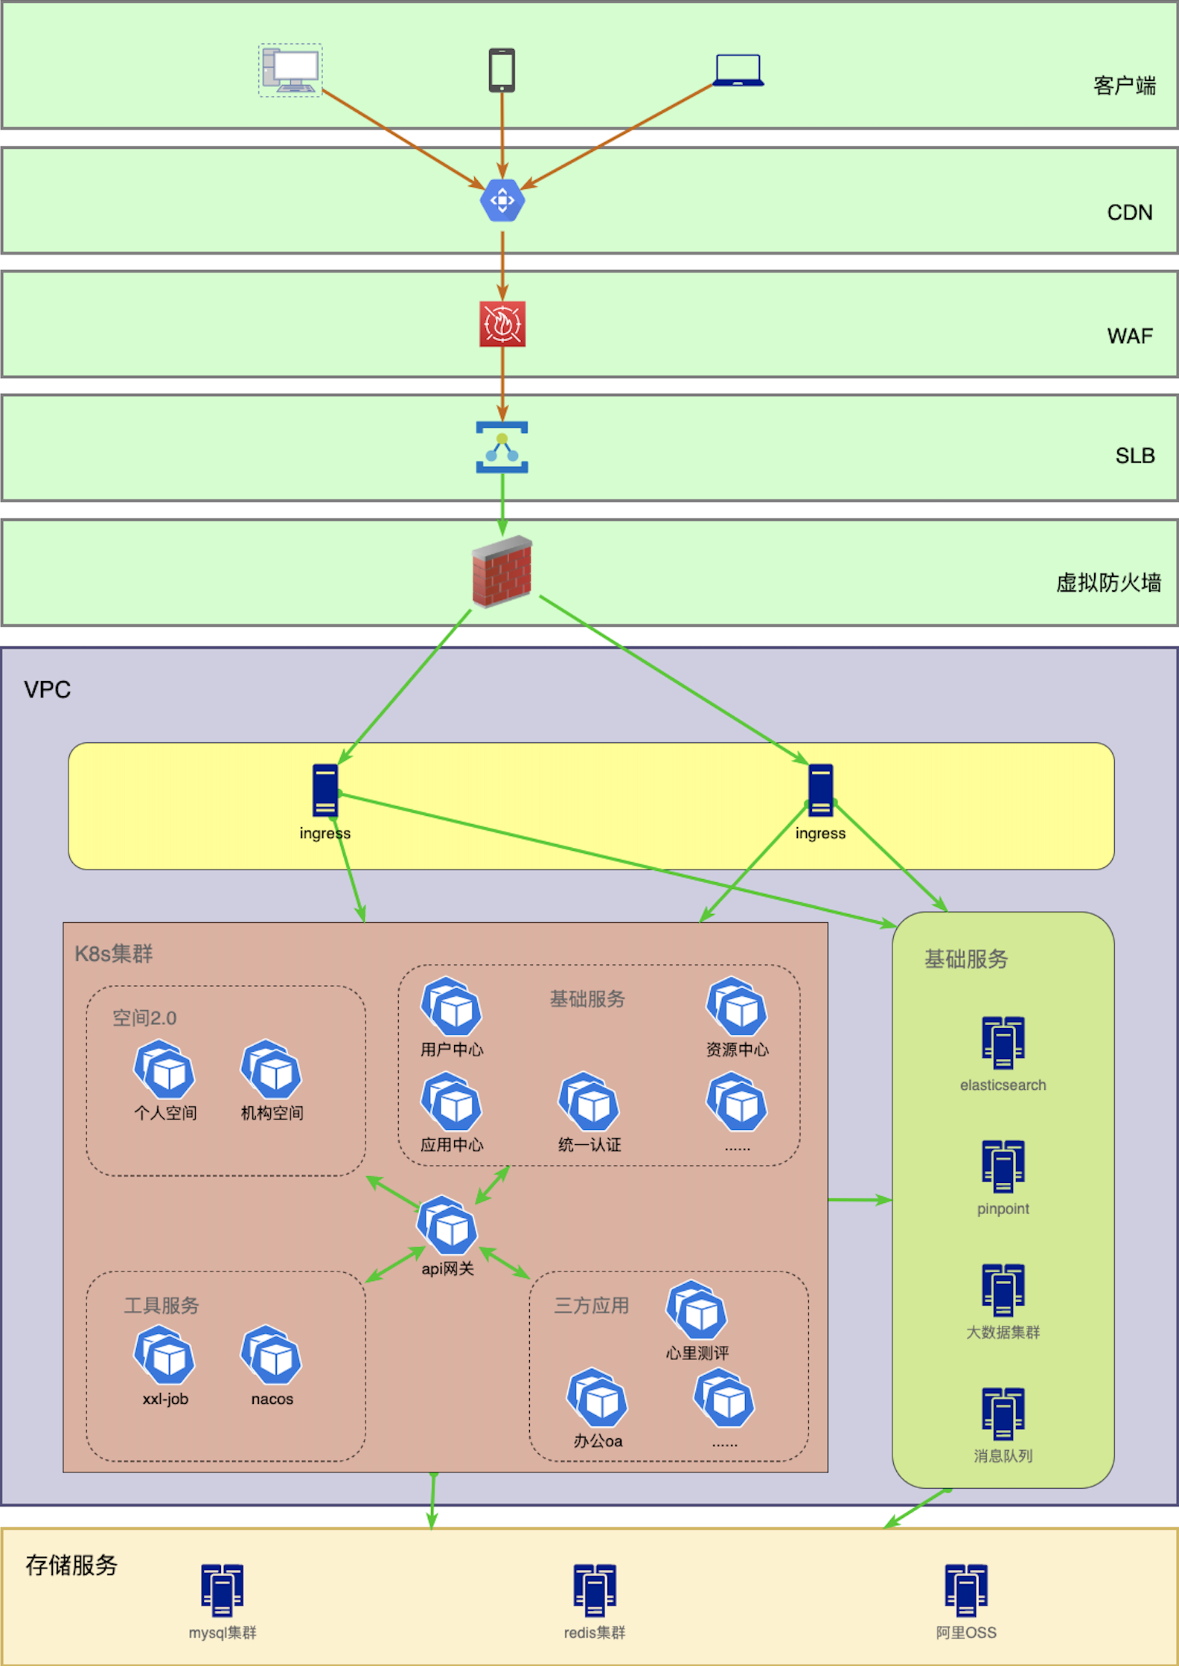

应用软件整体结构概述
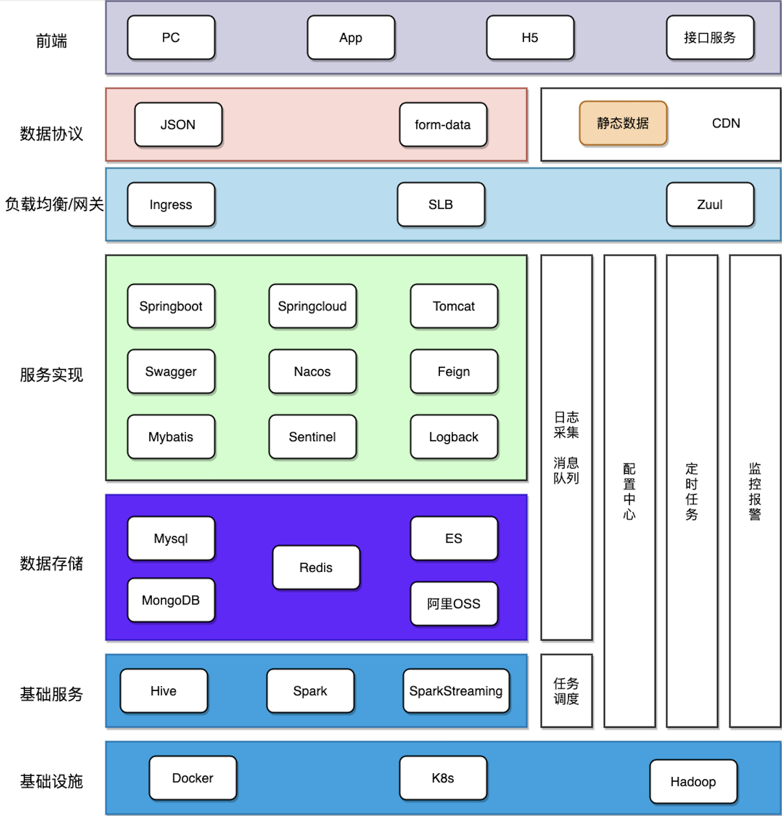

关键技术
  - 请求的分发及负载均衡由Kubernetes集群的ingress完成，ingress需要创建两个或两个以上实例组成ingress集群，提高系统的可用性，并由上层阿里SLB服务保证ingress的容错性。
  - 前端静态资源部署在Kubernetes集群的容器中，包括图片/HTML/js/css等，资源服务必须创建两个或两个以上的容器实例构成资源服务器组，并提供统一的服务地址，提高系统的容错性。
  - 应用、服务发现nacos、资源和分布式任务调度工具xxl-job部署在Kubernetes集群的容器中，容器中包含jdk1.8等基础运行环境。每个应用需要创建两个或两个以上的容器实例构成应用集群，并提供统一的服务地址，利用集群的特性提高系统的容错性。
  - 消息队列kafka分别部署在两台物理服务器中组成集群，利用集群的特性保证消息队列的性能和容错性。
  - 全链路监控工具pinpoint以集群的方式部署在两台服务器中，利用集群的特性提高系统的容错性。
  - elasticsearch以集群的方式部署在三台服务器中，其中elasticsearch为每个索引分配5个主分片，并为每个主分片配置一个复制分片，利用集群的特性提高服务的可靠性和容灾能力。
  - 使用阿里的高可用集群版mysql作为系统数据库。
  - 使用阿里企业版集群版redis作为系统的内存数据库。
  - 使用阿里OSS作为系统的对象存储服务。

数据库设计
单独成册，见《数据库设计说明书》

技术设计

3.1架构设计的总体思路

- 空间V2.0采用前后端分离的开发模式，对前后端有效的进行解耦，避免大并发情况下前端静态资源影响后端服务器资源获取及加载。
- 空间V2.0后端采用微服务架构进行开发，通过将功能分解到离散的各个服务当中，从而降低系统的耦合性，并提供更加灵活的服务支持。

3.1系统特性设计

可扩展性
空间V2.0系统采用微服务的开发原则，以使系统能够适应将来可能出现的新业务和可能出现的一些变化。新增业务功能时不应需要改造原软件系统，可通过动态加载新增微服务的方式实现，在不影响系统运行的情况下实现新功能新业务的增加；

可靠性
- 空间V2.0系统以容器的方式部署在Kubernetes集群中，其中各个容器服务都以集群方式部署，系统服务的可靠性由Kubernetes集群提供。容器服务包括：
- 空间中心
- 服务发现nacos
- 分布式任务调度工具xxl-job
- 前端静态资源
- 系统依赖的组件服务分为两部分，阿里云服务和自建服务。
- 其中，阿里云服务的可靠性由阿里云保证，阿里云服务包括：
- 高可用集群版mysql
- 企业版集群版redis
- 阿里OSS对象存储
- Kubernetes集群
- SLB服务
- 自建服务使用多机集群部署的方式保证服务的可靠性，自建服务包括：
- 消息队列kafka
- 搜索服务elasticsearch
- 全链路监控工具pinpoint

性能
- 空间V2.0系统通过多种技术手段提升系统性能：
- 通过前后端分离配合nginx静态资源缓存方式提升源页面的解析速度。
- 通过一级缓存（ehcache）和分布式缓存（redis）的方式，对应用中常用的数据/对象/数据表进行缓存，提高处理速度，降低数据库资源开销。
- 通过加载数据到搜索服务（elasticsearch），向用户提供更好的检索服务。
- 优化SQL语句，提高数据库的数据处理性能。
- 使用cdn对前端静态资源进行加速，降低服务器资源消耗。
- 页面异步加载，降低页面加载时间。
- 映入消息中间件，提高强求响应速度。
- mysql采取读写分离、分库分表方式，提高数据库响应速度。
- redis采用集群方式，增大可连接资源数和可用内存，提高redis性能。
- 使用线程池方式，多线程处理任务。

可维护性
空间V2.0系统通过Kubernetes提供统一的应用部署配置界面。

安全
- 采用内外网隔离的方式提供系统的网络安全。
- 引入单点登录系统，对系统的请求，均需要身份鉴权。
- 配置文件中的密码，采用加密方式存放。
- 前端请求采用https方式进行通信。

容错性
- 通过数据库事务提供数据库级的数据一致性及错误处理机制
- 应用级别的容错由各应用系统的容错机制实现。

功能概述

功能规划图
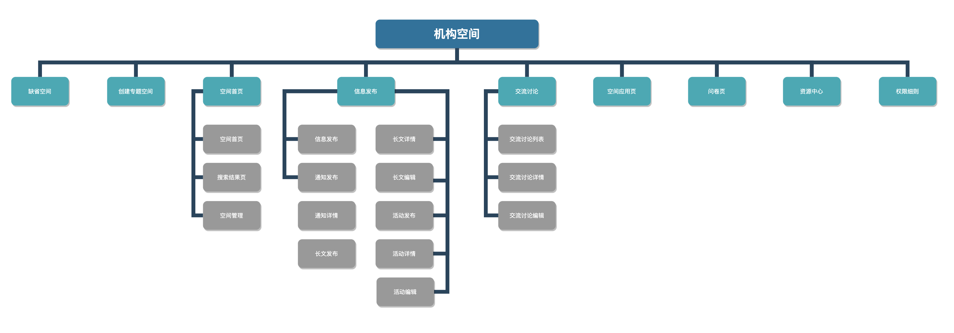

功能层次图
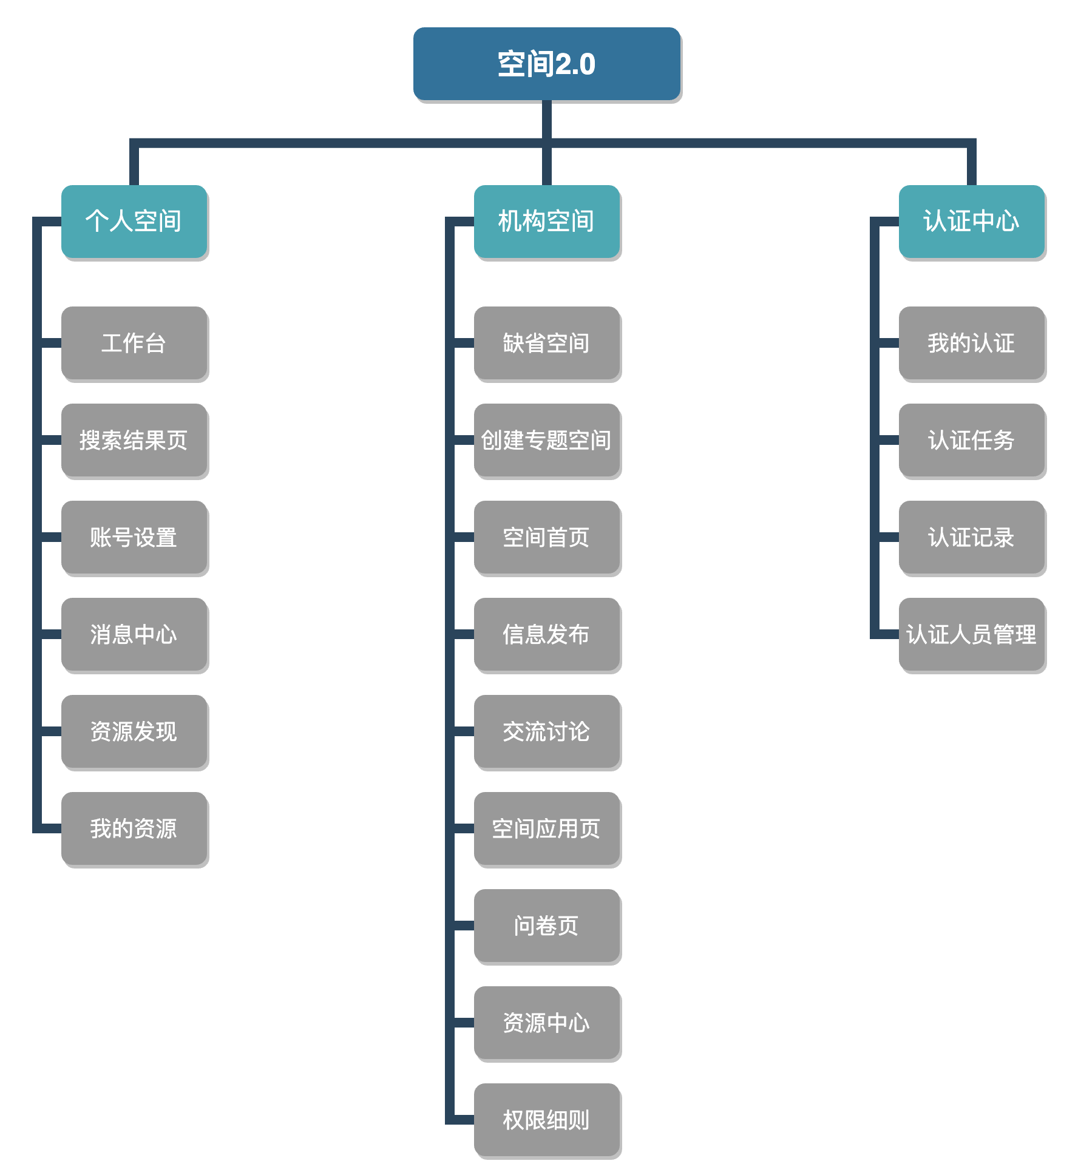

功能简介
1) 功能点详细介绍见需求清单
2) 原型地址https://s83559.axshare.com
3）用户与系统关系图
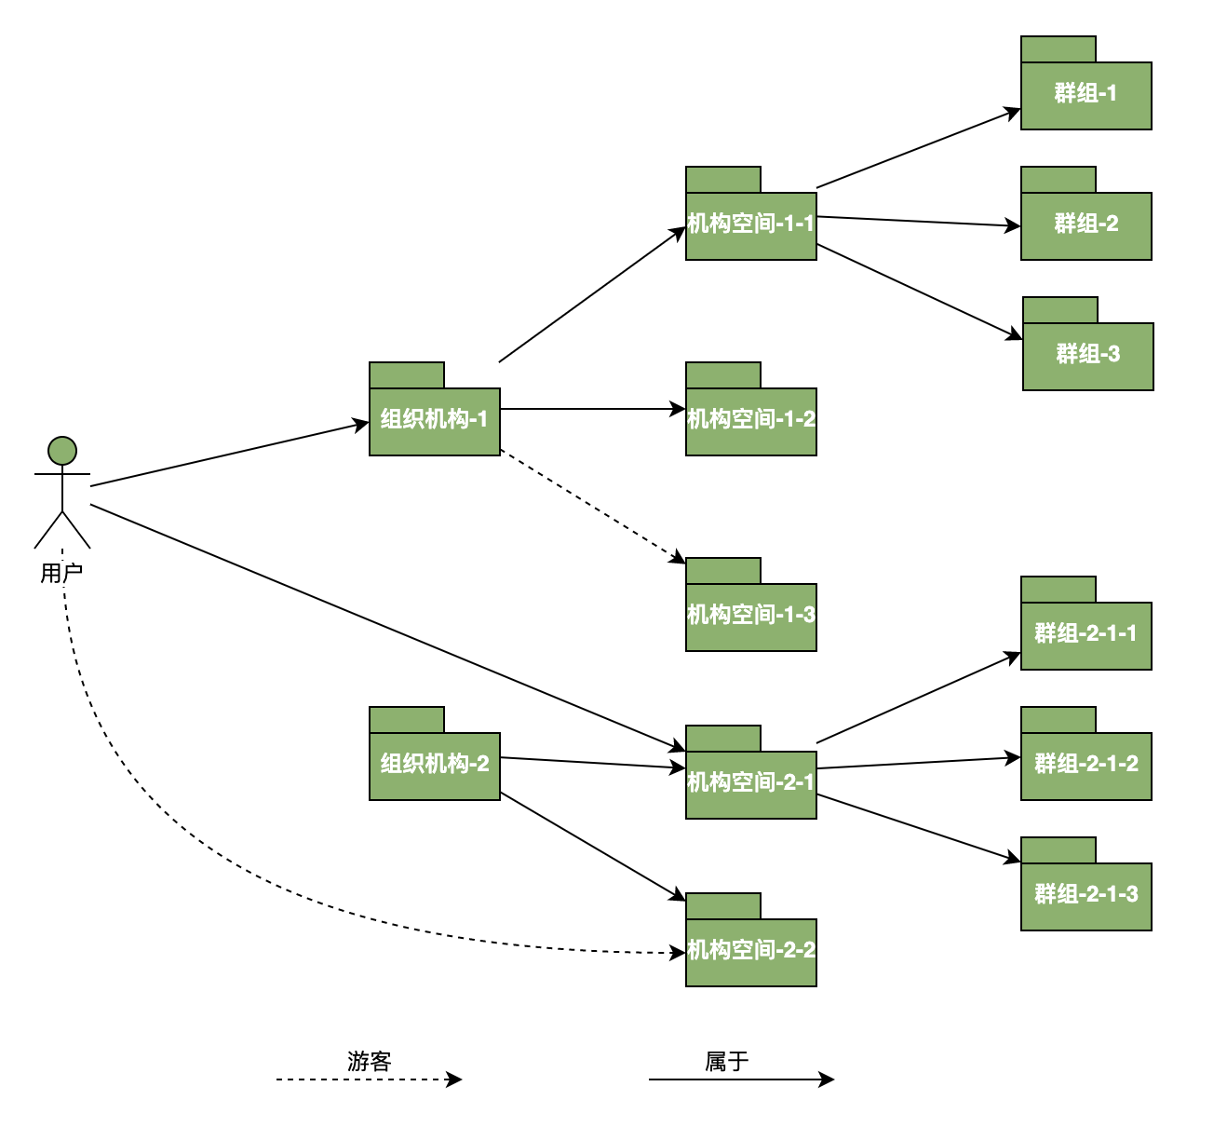

总结说明
在项目进行的过程中，我们要不断去整理自己的工作情况和做好总结，和多个项目组一起交流互动，一起披荆斩棘，克服重重困难，顺利完成了项目，在整个团队中，无论是在自己的技术还是其它方面，都会对团队有很大的提高，相信在长期的积累后，无论是团队的个人能力，还是我们的团队其他都会有很大的提高。

